## 特克斯县喀拉达拉镇加尔阔拉小学

**一、学校概况**

喀镇加尔阔拉小学成立于1965年，是一所六年一贯制学校。

学校全面贯彻党的教育方针，坚持“红心向党、立德树人”的办学方向，坚守“用爱做教育，以美塑新人”的育人理念。努力追求“创办人民满意学校，培养全面发展英才”的办学目标，坚持“让学生快乐学习”的办学理念，大力发展素质教育，深化课堂教学改革，打造高效课堂，努力提高教育教学质量。开足开齐国家课程，积极开发开设地方课程和校本课程，努力培养“德、智、体、美、劳”全面发展的合格人才。

学校占地面积18533平方米，建筑面积3372.56平方米。现有功能室9间，教学用房12间。学校现有在职教职工32人，专任教师28人，其中党员教师18人。高级教师占17.8%，一级教师占17.8%人，二级教师32.14%人，三级教师17.85%人，本科学历达到40%。

**学生人数：**学校现有12个教学班，学生346人。

**二、领导信息**

**加尔阔拉小学党支部书记：王文**

王文，男，汉族，1972年11月生，1991年09月参加工作，1997年7月加入中国共产党，毕业于北京广播学院新闻专业，二级职称。

**加尔阔拉小学党支部专职副书记：孜依娜古丽·马克尔万**

孜依娜古丽·马克尔万，女，哈萨克族，1974年01月生，1994年09月参加工作，2007年7月加入中国共产党，毕业于伊犁师范学院汉语专业，一级职称。

**加尔阔拉小学副校长：吴丽**

吴丽，女，汉族，1986年1月生，2004年9月参加工作，2008年7月加入中国共产党，毕业于国家开放大学汉语言文学，高级职称。

**加尔阔拉小学副校长：何生玉**

何生玉，男，回族，1991年12月生，2014年9月参加工作，2019年10月加入中国共产党，毕业于昌吉学院物理教育，一级职称。

**三、内设机构**

喀镇加尔阔拉小学内设3个科室，分别为党政办、教务处、总务处。

**四、交通地标**

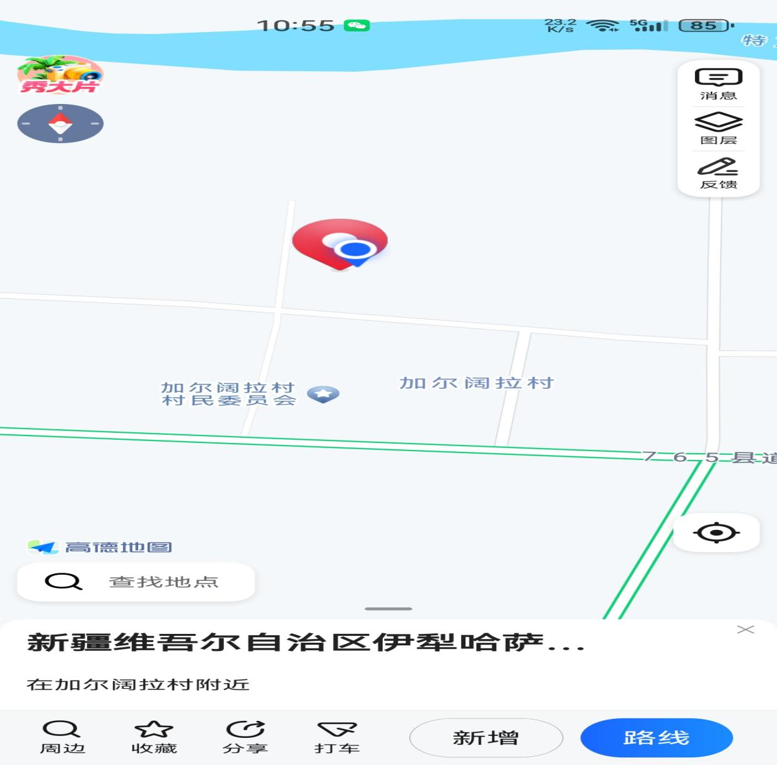

具体地址：喀拉达拉镇加尔阔拉村友谊西路。

**五、服务投诉**

学校办公电话：18097868093

学校投诉电话：18997571570

**六、招生招录**

为进一步规范办学行为，严格落实义务教育学校划片招生的总体要求，促进基础教育优质均衡发展，有效化解“择校热”“大班额”问题，确保适龄儿童免试就近入学，按照学生户籍、家庭实际居住地和学校地理位置相对就近、优化组合的指导原则，招生招录。

一年级新生采用线下报名方式，在喀拉达拉镇加尔阔拉村落户的学生家长（或其他法定监护人）根据自己的户籍地址、房产等实际情况，严格按照《喀镇学区招生划片区示意图》在线下报名时到喀拉达拉镇加尔阔拉小学报名。来疆务工人员子女、进城务工人员实行免试就近入学。